管理体系审核记录表
过程与活动、  抽样计划 | 涉及  条款 | 受审核部门：管理层 主管领导邵安芬、张和兵 陪同人员：刘美宁 | 判定
 |  | 审核员：姜海军 审核时间：2021.8.23
涉及标准条款：内外部因素、相关方的需求和期望、体系策划过程、管理承诺相关过程、资源提供过程、内外部沟通、管理评审过程、目标实现策划、持续改进等.
O:4.1/4.2/4.3/4.4/5.1/5.2/5.3/5.4、6.1/6.2/7.1/9.3/10.1/10.3
资质验证/范围再确认/暂停恢复/变更/上次审核不符合验证/证书及标志使用/投诉或事故/政府主管部门监督抽查情况/职业健康安全代表
受审核方基本信息 |  | 面谈人员：总经理邵安芬、管代张和兵。  山东九商工程机械有限公司，统一社会信用代码91371500599285558F，成立于2012年7月9日，经营期限至2062年07月09日。法人代表付娜，总经理邵安芬，注册地址：山东省聊城市高新区华建置地6#楼6楼6608室；经营地址：山东省聊城市高新技术产业开发区聊牛路北国祥路7号1-幢/山东省聊城市高新区华建置地6#楼6楼6608室。有租赁合同。  经营范围：机械设备、电气设备、仪器仪表、物探仪器、环保设备、钻探设备与机具及矿山特种车的研发、生产、销售、租赁、维修及技术咨询、技术服务、技术转让;电子原器件的销售;钻井工程的施工;煤炭（不含现场交易及仓储）、建筑材料的销售;计算机软硬件的研发及技术咨询、技术服务、技术转让;建设工程总承包;工程项目管理;节能建筑材料、装饰材料及配套产品、机械设备的技术开发、销售、技术服务;建筑工程、水电暖安装工程、装饰装修工程、防腐保温工程的设计、施工。(需许可经营的,凭许可证经营)(依法须经批准的项目，经相关部门批准后方可开展经营活动)。  目前主要从事煤矿用钻机、仪器仪表（随钻测量装置）及相关配套钻杆、钻具的研发、组装、销售及技术服务。  认证范围在企业营业执照经营范围内。  公司从2020年3月4日开始运行管理体系，公司进行了内审员培训，识别了生产的过程及其相互关系，受审核方提供《管理手册》，依据GB/T19001-2016/ISO9001:2015、GB/T24001-2016/ISO14001:2015、ISO45001:2018标准。2020年3月4日发布，2020年3月4日实施；总经理邵安芬批准。任命管代：张和兵；职业健康安全事务代表：杨慧娟。  公司管理体系设置了综合办、财务部、生产部、质检部、销售部、研发部。 | 符合
理解公司及其环境 | O：4.1 | 提供《管理手册》，对公司地理位置、国内市场地位、法律法规要求、公司内部文化观价值观、内外部环境变化等均作出描述。  与总经理邵安芬沟通，简单介绍了公司发展历程、公司文化的形成与发展、长短期发展目标等的沟通，并对如何创造公司良好的内部环境提出要求，对公司目前所处的外部环境也做了简单分析。  提供有《公司的内外重要环境因素分析表》，识别了相关内容，确定了监视、评审方法、责任部门、监视频率等。如内部因素：从人力、财务、过程环境、市场营销能力等，外部因素从经济因素、政治因素、竞争力、市场需求等方面。监视评审方法：网上收集、沟通会、政府部门获取。 | 符合
理解相关方的需求和期望 | O：4.2 | 相关方包括顾客、股东、员工、供应商、竞争对手、社会团体等。提供了《相关方需求和期望调查表》，相关方期望和要求为产品质量、价格、安全性、合同协议、行业规范标准等。识别的方法为：主动调查、水平对比等。检测指标或项目：顾客满意度、客户投诉率、供方评价表等。  基本识别了与公司管理体系有关的相关方和要求。 | 符合
职业健康安全/职业健康安全管理体系的范围 | O：4.3 | 经现场确认企业的管理体系范围没有变化：  QMO: 煤矿用钻机、仪器仪表（随钻测量装置）及相关配套钻杆、钻具的研发、组装、销售及技术服务及销售；  EMO: 煤矿用钻机、仪器仪表（随钻测量装置）及相关配套钻杆、钻具的研发、组装、销售及技术服务及销售所涉及场所的相关环境管理活动；  OHOMO: 煤矿用钻机、仪器仪表（随钻测量装置）及相关配套钻杆、钻具的研发、组装、销售及技术服务及销售所涉及场所的相关职业健康安全管理活动；  条款不适用情况：无。  外包情况：部分组件加工过程外包，产品运输过程外包。 | 符合
职业健康安全管理体系及其过程 | O：4.4 | 公司按照 GB/T19001-2016 和 GB/T24001-2016 、ISO45001:2018 标准的要求识别了质量/环境/职业健康安全管理所需的过程及相互作用，识别了质量和环境、职业健康安全管理体系涉及的各个过程：  a) 确定这些过程所需的输入和期望的输出；  b) 确定这些过程的顺序和相互作用；  c) 建立了程序文件、管理制度、作业指导书、检验规程等明确了各个过程所需的准则和方法，并明确了目标。  d) 规定了每个过程所需的资源；  e) 规定与这些过程相关的责任和权限；  f) 针对这些过程识别和确定了质量管理活动的风险、机会以及所需的措施；  g) 对这些过程进行了评价，暂无所需的变更；  h) 公司通过绩效评价、内部审核、管理评审等以期对质量/环境/职业健康安全管理管理体系得到改进。  公司按照标准建立了文件化的质量/环境/职业健康安全管理体系，编制了质量／环境/职业健康安全手册，流程性文件、管理制度、作业指导书、检验规程等；并对各个过程的监测进行了记录，形成了相关文件化信息，为过程运行提供了支持以证实过程按照策划执行。 | 符合
领导作用和承诺、公司的岗位职责和权限 | O：5.1，5.3 | 据负责人邵安芬介绍，公司管理体系运行已一年多，对部门及其职责进行了规定，设有综合办、财务部、研发部、销售部、生产部、质检部，编制了岗位职责汇编，以文件上发的形式沟通各部门的职责及各部门之间工作的联系。  总经理邵安芬，主要负责公司全面工作，日常主要侧重于公司财务及市场工作，根据管理体系的要求，负责公司制定方针、目标，管理评审等工作；  管代邵安芬，主要负责公司行政及管理体系工作。  1、确保本公司管理体系所需的过程得到建立、实施和保持；  2、向总经理报告体系运行的业绩，包括改进的需求；  3、在全公司范围内促进满足顾客要求意识、环境保护意识、职业健康安全意识的形成和提高；就管理体系有关事宜对外联系。  总经理主持建立了质量、环境、职业健康安全管理体系，对管理体系的运行和保持进行了适当的授权，提供了必需的资源，能履行其管理承诺。  经交流总经理和管代熟悉管理体系的基本运行情况，比较重视体系建设。 | 符合
方针 | O：5.2 | 公司制定的质量、环境、职业健康安全方针是：守法诚信、以人为本、质量保证、持续改进、落实安全规章制度、强化安全防范措施、人以安为乐、厂以安为兴。  查领导层参与制定管理体系方针的情况，是否熟悉公司的管理体系方针内容、含义：  总经理:邵安芬；管代：张和兵，我们按照标准要求制订的方针，并介绍了方针的含义，对管理体系知识的学习还需加强。管理评审对质量、环境、职业健康安全方针的适宜性作了评审，判定适宜，适合公司的发展需求。质量、环境和职业健康安全方针符合标准要求。 | 符合
公司的角色、职责和权限 | O：5.3 | 公司领导层明确了各部门和各岗位的职责和权限，以确保管理体系符合各项标准的要求，并确保各个过程获得其预期输出，向总经理报告质量、环境、职业健康安全管理体系的绩效及改进机会，确保整个公司推动以顾客为关注焦点，确保在策划和实施管理体系变更时保持其完整性。经查每个部门均有部门职责和权限，各岗位的职责和权限、任职要求在《岗位任职要求》中得到规定。经查问公司内的职责和权限基本得到沟通，通过文件发布、传达、会议、培训等了解有关职责和权限。同总经理交谈，对于自身职责权限比较清楚,现场询问管代、陪同人员，均了解其职责。 | 符合
应对风险和机会的措施 | E/O: 6.1.1 | 公司制定管理手册中，明确风险和机遇事件的识别方法/途径、风险和机遇事件的评估方式、制定主要风险和机遇事件的应对措施的要求、评价这些措施有效性的方法。  制定了《SDJS.CX13-2019 风险和机遇的应对控制程序》，提供“风险与机遇评价与应对策划表”，按照生产、采购、支持过程/部门对风险和机遇进行了评价识别，并制定应对措施。  风险机遇识别基本充分，应对风险和机遇的措施基本适宜。 | 符合
措施的策划 | EO6.1.4 | 公司根据环境因素和危险源的风险辨识结果，分别制定出《重要环境因素清单》、《重大危险源清单》，清单内明确了控制措施计划，通过具体的措施进行有效控制：目标、管理方案、管理制度运行控制、应急预案、日常检查、日常培训。  制定了《法律、法规和其他要求识别管理程序》、《合规性评价程序》、《绩效测量和监视程序》，每年对公司适用的合规义务进行识别更新并定期评价、检查。  经公司评价，公司策划的措施基本能够满足风险和机遇应对需要，能够与识别的风险和机遇对产品符合性的潜在影响相适应，基本满足标准要求。 | 符合
目标和措施计划（管理方案） | O：6.2 | 公司对管理体系所需的相关职能、层次和过程设定管理目标。管理目标应：a) 与管理方针保持一致；b) 可测量；c) 考虑适用的要求；d) 与提供合格产品和服务以及增强顾客满意相关；e) 予以监视；f) 予以沟通；g) 适时更新。公司制定 “目标控制程序”来规划公司的整体管理目标，并以目标管理方法层层展开落实，各部门依据公司整体目标制订相应的管理目标实施方案并统计实绩，根据每年目标达成状况，通过管理审查会议审查评估绩效并制定下一年度的目标。  公司对管理体系所需的相关职能、层次和过程设定管理目标。  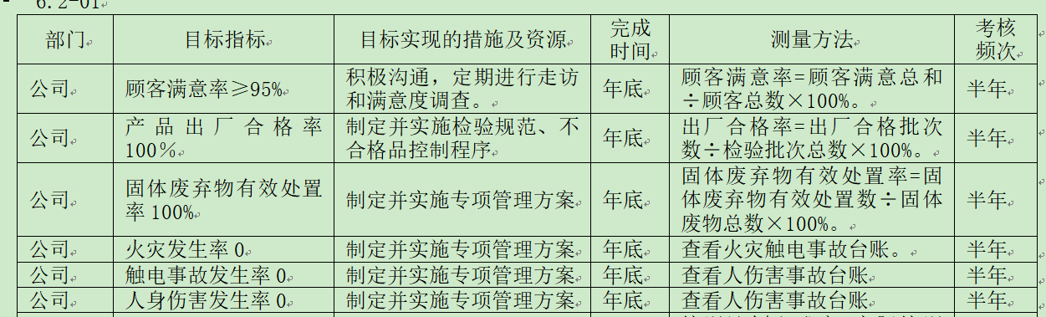  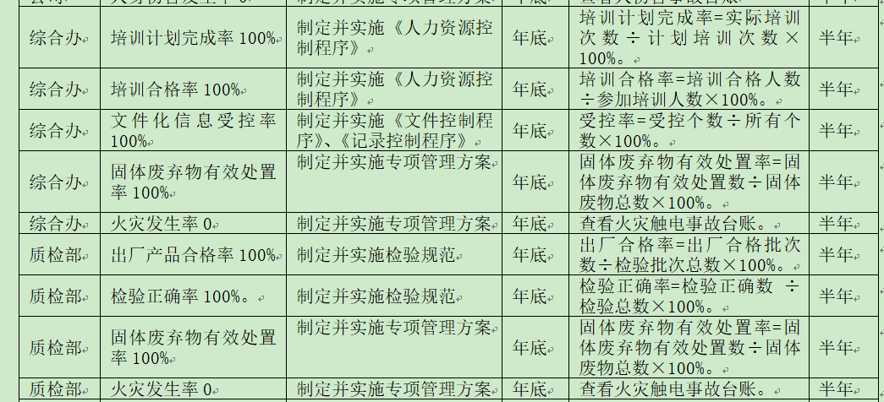  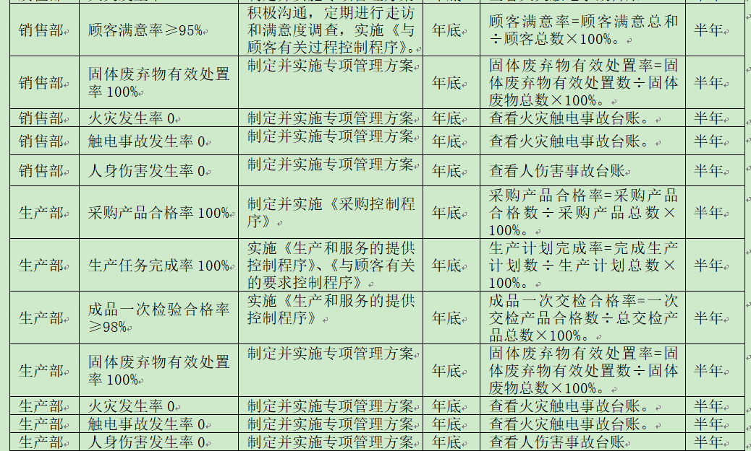  目标可测量，与公司管理方针一致。  每半年度由综合办按公司管理目标考核要求统计考核公司管理目标完成情况，提交管理评审会议。查到2021.7.14日统计管理目标完成情况，以上管理目标能完成，考核：杨慧娟等。  针对重要环境因素、重大危险源制订了管理方案并予以实施，基本有效。 | 符合
资源 | O：7.1 | 公司为确保管理体系的有效运行和持续改进，确保满足顾客要求，增强顾客满意，为管理体系的有效运行和持续改进提供充分的资源，包括人力资源、基础设施和工作环境；还包括为增强顾客满意所必需的资源。现有员工、生产场所、生产设备、办公场所、办公设备等基础设施以及必要的工作环境，配备较为充分。  总经理邵安芬主持了今年的管理评审，对方针、目标的适宜性进行了评审，协助管代进行了内审，确保所需资源得到满足。  为确保公司环保、安全资金得得以保障，公司每年制定专门预算，及时提供有关资金，确保本公司各项资金及时到位，保证环保、安全活动得到实施，达到预防污染、安全第一的活动目的。经了解公司环保、安全主要投入到固废分类处置、劳保、体检、消防、（高温补助、取暖费）福利费用等投入方面。  通过现场观察及与领导沟通了解到，公司为确保管理体系的有效运行和持续改进，确保满足顾客要求，增强顾客满意，确定并提供了必要的资源，目前仓库和综合办等资源配备基本能满足要求，机构设置合理。经过管理体系运行证明，现有资源可满足管理体系和产品的要求。  公司目前的基础设施，能够满足当前管理体系的要求。公司将依据经营发展的需要，会不断补充与增加。 | 符合
管理评审 | O：9.3 | 查看《管理评审程序》，基本符合要求。  公司于2021.6.26日进行了管理评审。  查看 “管理评审计划”，由邵安芬签发；内容包括；评审目的、评审时间、参加部门人员、评审输入内容等。  管理评审输入:包括公司的战略方向、与质量、环境、职业健康安全管理体系相关的内外部因素的变化，顾客满意和相关方的反馈，目标的实现情况，监视和测量结果，内部审核结果，外部供方的绩效，资源的充分性，应对风险和机遇所采取的措施，重要环境因素，重要危险源，合规义务履行情况，事件调查、纠正和预防措施，改进的机会、以往管理评审措施的达成情况管理等。管理评审的输入基本充分。查到各部门汇报材料，有参加人员签到表。  管理评审输出：  查看了杨慧娟批准的“管理评审报告”，对公司体系文件的符合性，国家、地方及行业相关法规、标准的执行情况，风险和机遇的应对情况，产品质量情况，内审实施情况、相关方投诉情况、管理目标完成情况、管理体系的适宜性、有效性、充分性做出了评价。评审结论：公司的管理体系是适宜、充分和有效的，能够满足市场发展及顾客的需求。  提出了改进措施: 专业质检人员比较缺乏，组织招聘增加人力资源，实施中。  上次管理评审提出的改进措施已完成。  管理评审的策划及实施符合要求。  查看管理评审签到表：  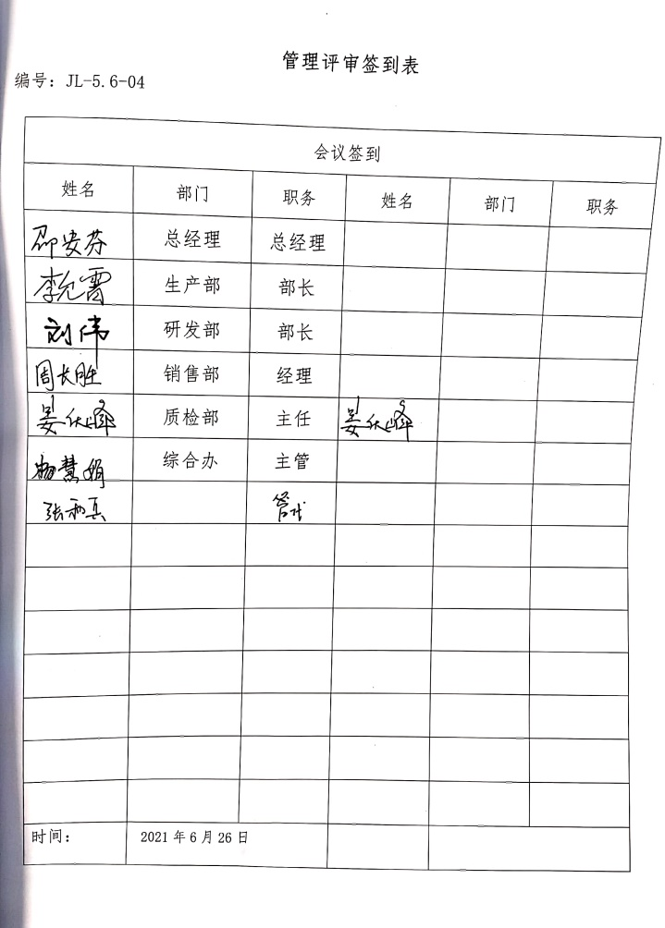 | 符合
改进 | O：10.1，10.3 | 管理者代表根据总经理意图公司持续改进过程的策划工作，由综合办实施持续改进过程的管理。公司管理体系运行的持续改进，是通过方针、目标、管理方案的制定与实施，通过内外部的审核结果，管理评审的开展，分析和评价结果、纠正预防措施的实施，促进管理体系的持续改进。并通过对各项工作的考核，不断提出改进要求，全员的质量、环保、职业健康安全意识有较大的提高，持续改进了管理体系的有效性。  自管理体系运行以来，全员的质量意识、服务意识、环保意识有较大的提高，市场经营规模有了较大发展，持续改进了管理体系的有效性。 | 符合
变更 |  | 无
暂停恢复 |  | 由于没有按时接受二阶段补充现场审核造成证书暂停，现已结合监督审核补充了现场审核，暂停期间体系持续有效，未使用证书及标志，同意恢复注册资格。
国家/地方抽查、顾客满意、相关方投诉处理 |  | 自公司管理体系运行以来，未受到上级主管部门有关质量、环境、职业健康安全的行政处罚。未发生相关方的投诉。  暂时没有国家/地方抽查情况。  目前没有相关行政主管部门的检查处罚，在审核现场也未发现抽查、相关方投诉等情况。 | 符合
验证资质 |  | 提供了公司营业执照均为有效。见附件。 | 符合
上次审核不符合验证 |  | 上次审核发现的不符合已整改完成。
证书及标志使用 |  | 业务洽谈时出示证书原件，未使用标志。
职业健康安全代表 | O7.4，5.4 | 公司经选举确定职业健康安全事务代表是杨慧娟，  a）负责职工代表大会的日常工作，检查、督促职工代表大会决议的执行；  b）负责召开讨论有关工资、福利、劳动安全卫生、社会保险等涉及职工切身利益的会议，代表员工反映员工的建议和意见；  c）接收、处理外部职业健康安全信息；  d）交流各级职能部门间产生的职业健康安全信息；  e）收集、处理和反馈员工所关心的职业健康安全问题；  f）参与职业健康安全工作方针和程序的制定、评审和实施；  g）参与影响作业场所人员职业健康安全的任何变化的讨论。  由于公司福利待遇正常发放，员工无抱怨，目前信息交流机制畅通。 | 符合
说明：不符合标注N

